Ответы к занятию 1
10 класс

11 класс

Занятие 2
10 класс

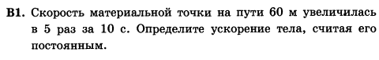

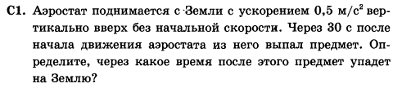

11 класс

